Las reservas de agua y los humedales
Ignacio D. González Mora

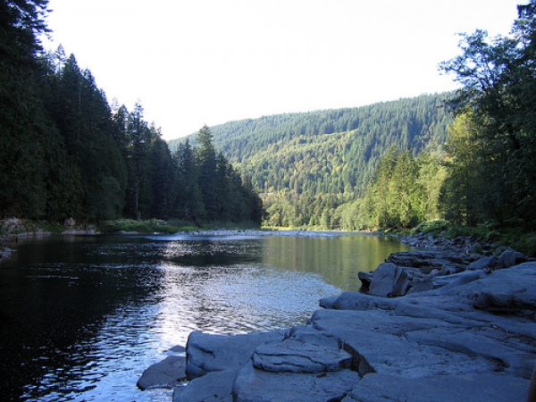

La alianza entre WWF y la Fundación Gonzalo Río Arronte (FGRA), con la colaboración de la CONAGUA y un grupo de más de 100 especialistas, provenientes de 27 instituciones académicas y organizaciones, entidades de gobierno, usuarios de agua y comunidades, han venido trabajando en la determinación de caudales ecológicos en tres cuencas modelo: río Conchos (Chihuahua), ríos Copalita-Zimatán-Huatulco (Oaxaca) y río San Pedro Mezquital (Durango-Nayarit). Estos trabajos han generado experiencia práctica, a partir del mejor conocimiento disponible en México y el mundo, para establecer reservas de agua con fundamentos científicos, técnicos, sociales y económicos.
Los resultados muestran que es factible estimar un balance sostenible de agua, representado por la determinación de un caudal ecológico que establece un equilibrio entre diferentes objetivos de conservación ambiental, funciones sociales y grados de presión sobre el recurso.

(http://www.wwf.org.mx/wwfmex/prog_cuencas-reservas-de-agua.php
http://www.conagua.gob.mx/CONAGUA07/Publicaciones/Publicaciones/SGT-3-11Media.pdf).

A través de la comparación y análisis de resultados, se identificaron 189 unidades de gestión (cuencas hidrológicas) con características favorables para su decreto como reservas de agua en tres niveles de factibilidad: 19 cuencas con factibilidad “muy alta”, 54 con factibilidad “alta” y 116 con factibilidad “media”.
Con esta propuesta se lograrían resultados sin precedentes por parte del Gobierno de México para conservar la rica biodiversidad del país, ya que se garantizaría la funcionalidad ecológica (en términos de su hidrología) en 97 ANP (50% del total) y 55 de los humedales (41% del total) con importancia internacional bajo la Convención Ramsar.
En nuestro país, a los humedales, aún aquellos de importancia internacional, se les ha asegurado a través de las herramientas de gestión de la política ambiental, la regulación del manejo del territorio y de la biodiversidad, pero hasta el momento no existe regulación alguna sobre el agua, que es el componente vital para la existencia de los humedales.
Es fundamental para la existencia de los humedales que su gestión se realice a través del enfoque de cuenca y se reserve los volúmenes de agua necesarios para mantener su funcionalidad ecológica.

